

DARBA UZDEVUMS

3.1.2.1.i.0/2/24/I/CFLA/027 Atbalsta pasākumi cilvēkiem ar invaliditāti mājokļu vides pieejamības nodrošināšanai Ropažu novadā.

Projekta pasūtītājs | Ropažu novada pašvaldība  reģ. Nr. 90000067986, Institūta iela 1a, Ulbroka, Stopiņu pagasts, Ropažu novads, LV-2130
Objekts | Pamatojoties uz personas funkcionālajiem traucējumiem, lai saglabātu personas neatkarību, nepieciešams veikt pasākumus mājokļa vides pielāgošanai, ko paredz 2023. gada 5. septembra Ministru kabineta noteikumi Nr. 512 “ Eiropas Savienības Atveseļošanas un noturības mehānisma plāna 3.1. reformu un investīciju virziena “Reģionālā politika” 3.1.2.1.i. investīcijas “Publisko pakalpojumu un nodarbinātības pieejamības veicināšanas pasākumi cilvēkiem ar funkcionāliem traucējumiem” otrās kārtas “Atbalsta pasākumi cilvēkiem ar invaliditāti mājokļu un vides pieejamības nodrošināšanai” īstenošanas noteikumi”
Projektējamā objekta adrese | Tīrumi Skudras, Ropaži, Ropažu pag., Ropažu nov., LV-2135
Zemes gabala īpašnieks | Tīrumi Skudras, Ropaži, Ropažu pag., Ropažu nov., LV-2135  Ir personas īpašumā.
Ipašuma tiesības apliecinoši dokumenti | Zemesgrāmatu apliecība
Zemes vienības kadastra apzīmējums un labiekārtojamā platība | Tīrumi Skudras, Ropaži, Ropažu pag., Ropažu nov., kad. Nr. 80840090373.
Labiekārtojuma platība | 350 m²
Mērķis | Nodrošināt atbalstu viena mājokļa pielāgošanu personai ar invaliditāti, kuram ir kustību traucējumi, uzlabot nodarbinātības iespējas un pieejamību pakalpojumiem, tādējādi sekmējot dzīves kvalitāti un cilvēktiesību ievērošanu Ropažu novadā.
Būvniecības veids | Vienkāršotā pārbūve
Projektēšanas stadijas | Paskaidrojuma raksts
Projektēšanas uzdevumam pievienotie dokumenti | - Skaidrojošais apraksts.  - Ergoterapeita vides atzinums.
Projektēšanas nosacījumi:
Objekta izpēte: | Vēlams veikt objekta apsekošanu un tikšanos ar īpašnieku, precīzu vietu noskaidrošanai.
Vispārējie norādījumi | - Tehnisko dokumentāciju izstrādāt, ievērojot Latvijas Republikā spēkā esošos būvnormatīvus, Latvijas valsts standartus, tehnisko noteikumu prasības;  - Būvprojekta saskaņošana notiek izmantojot būvniecības informācijas sistēmu (BIS);  - Visa veida informācija un dokumenti izpildītājam jāiesniedz paredzētajos termiņos, tā, lai to iesniegšana nekavētu projekta darbu izpildi paredzētajā termiņā;  - Pēc projektēšanas uzdevuma parakstīšanas pretendents nevar atsaukties uz nepilnīgu vai neizprastu darba uzdevumu;  - Projektētājam ir jāņem vērā jebkādi citi projektēšanas darbi, ietverot visus projektēšanas darbus, kuri nav ietverti darba uzdevumā un/vai ir nepieciešami darbu nodrošināšanai. Ja arī kāds darbs nav īpaši uzsvērts, tad pretendentam, ņemot vērā tā profesionālo pieredzi, ir jāievērtē visi projektēšanas darbi, kas vajadzīgi būvobjekta funkcionēšanai, būvniecībai un pilnīgai nodošanai ekspluatācijā. Nekāda papildus maksa par neuzskaitītiem darbiem netiek atzīta;  - Nepieciešamības gadījumā Pasūtītājs pasūta, apmaksā un saņem Vides piekļūstamības eksperta atzinumu būvprojektam un realizētam objektam.  - Pasūtītājam ir tiesības izvirzīt pretenzijas par Projekta Dokumentāciju, ja tā pilnīgi vai daļēji neatbilst Projektēšanas uzdevumam, Latvijas Republikā spēkā esošajiem normatīvajiem aktiem un Pasūtītāja rakstiski noformulētām prasībām, vai satur kļūdainus risinājumus;  - Projektētāja atbildība kļūdainu risinājumu gadījumā ietver nepieciešamo korekciju izstrādāšanu Projekta Dokumentācijā bez papildu izmaksām Pasūtītājam;  - Nekavējoties informēt Pasūtītāju par problēmām un apgrūtinājumiem, kas radušies projekta izstrādes gaitā un kas varētu ietekmēt projekta izstrādes gaitu un termiņus;  - Veikt nepieciešamos izpētes, apsekošanas darbus, saskaņojot ar pasūtītāju, uzsākot projektēšanas darbus;  - Būvizmaksu aprēķins, veicams atbilstoši Latvijas būvnormatīvs LBN 501-17 "Būvizmaksu noteikšanas kārtība".
Labiekārtojuma risinājumi: | - “Tīrumi Skudras”, Ropažos, Ropažu pagastā, Ropažu novadā:  - Mājas ārdurvju nomaiņa;  - Sliekšņa izbūve pie mājas ārdurvīm;  - Jaunas uzbrauktuves (pandusa) izbūve;  - Pagalms no ieejas mājā, līdz vietai, kur ir uzbrauktuve, jānoklāj ar cietu, līdzenu sagumu, pa kuru ir viegli pārvietoties riteņkrēslā, jebkuros laika apstākļos.  - Pagalms tiks izmantots traktortehnikas remontam, līdz ar to nepieciešams sagatavot laukumu lai uz tā drīkstētu atrasties un pārvietoties traktors.  - Traktora pilna masa 10 tonnas.  - Nepieciešams paredzēt pagaidu pārvietošanās uzbrauktuves izbūvi būvdarbu izpildes laikā.  - Paredzēt celiņu izbūvi līdz stallim un automašīnu stāvlaukumam atbilstošā platumā
BP sastāvs | - Atbilstoši 02.09.2014. Ministru kabineta noteikumiem Nr.529 “Ēku būvnoteikumi”;  - Atbilstoši 19.10.2021. Ministru kabineta noteikumiem Nr. 693 “Būvju vispārīgo prasību būvnormatīvs LBN 200-21”;  - EKONOMISKĀ DAĻA – Tāme, būvizmaksu aprēķins, veicams atbilstoši Latvijas būvnormatīvs LBN 501-17 "Būvizmaksu noteikšanas kārtība".
Rasējumu noformēšana | - Rasējumi jānoformē, jāizstrādā un jāiesniedz saskaņā ar noformēšanas kārtību un Pasūtītāja Projekta vadītāja prasībām, kas nav pretrunā ar likumdošanas normatīviem, normatīvo aktu prasībām un citiem saistošajiem noteikumiem.  - Rasējumiem jābūt noformētiem latviešu valodā.

Projekts tiek realizēts pamatojoties uz Ministru kabineta 2023. gada 8. septembra noteikumu Nr. 512 “Eiropas Savienības Atveseļošanas un noturības mehānisma plāna 3.1. reformu un investīciju virziena “Reģionālā politika” 3.1.2.1.i. investīcijas “Publisko pakalpojumu un nodarbinātības pieejamības veicināšanas pasākumi cilvēkiem ar funkcionāliem traucējumiem” otrās kārtas “Atbalsta pasākumi cilvēkiem ar invaliditāti mājokļu vides pieejamības nodrošināšanai” īstenošanas noteikumi”.

Darba uzdevumu sagatavoja:
Attīstības, īpašumu un investīciju departamenta
Projektu vadības nodaļas būvinženieris Pēteris Āboliņš

3.1.2.1.i.0/2/24/I/CFLA/027 Atbalsta pasākumi cilvēkiem ar invaliditāti mājokļu vides pieejamības nodrošināšanai Ropažu novadā.

Mājokļa vides pieejamība
“Tīrumi Skudras”, Ropaži, Ropažu novads

Projekta ietvaros, pamatojoties uz personas funkcinālajiem traucējumiem, lai saglabātu personas neatkarību, paredzēts veikt pasākumus mājokļa vides pielāgošanu.
Lai paaugstinātu klienta neatkarības līmeni:
Lai paaugstinātu klienta neatkarības līmeni:
- Nepieciešams veikt mājas ārdurvju nomaiņu. Durvju platumam jābūt ne mazākam kā 0.90 m (brīvais atvērums), tām ir jābūt viegli un bez aizķeršanās atveramām un aizveramām.
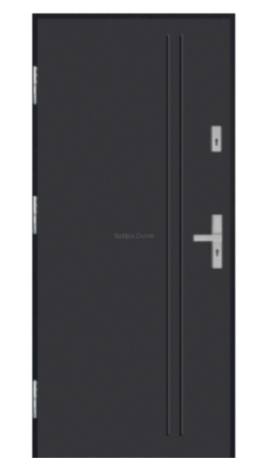

- Jauno ārdurvju slieksnim ir jābūt vienā līmenī ar uzbrauktuvi (panduss), tam jābūt no neslidena materiāla, līdzenam.
- No ārdurvju sliekšņa jāizbūvē uzbrauktuve (panduss), tam jābūt no neslidena materiāla, slīpumam 1:20.

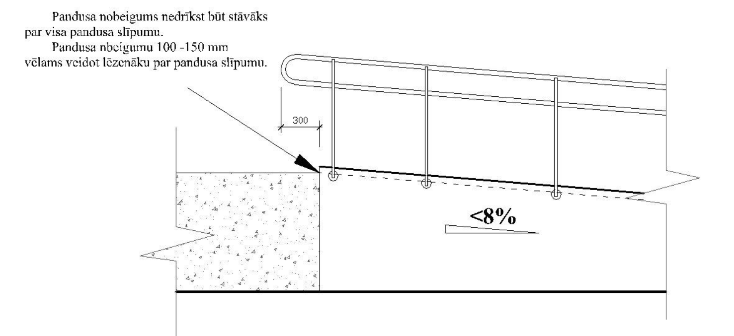

- Pagalms no ieejas mājā, līdz vietai kur ir uzbrauktuve (panduss), lai iekāptu traktorā, un līdz automašīnu stāvvietai, kā arī līdz stallim, jānoklāj ar cietu, līdzenu segumu (betona bruģakmens 200x100x80 bez fāzējuma).
Pagalms tiks izmantots traktortehnikas remontam, līdz ar to nepieciešams sagatavot laukumu lai uz tā drīkstētu atrasties un pārvietoties traktors, traktora pilna masa ir 10 tonnas. No laukuma plānoti 2 celiņi, viens uz automašīnu stāvlaukumu, otrs uz zirgu stalli. Par precīzu atrašanās vietu dabā ir jāsazinās ar īpašnieku.

Esošās situācijas fotofiksācija.
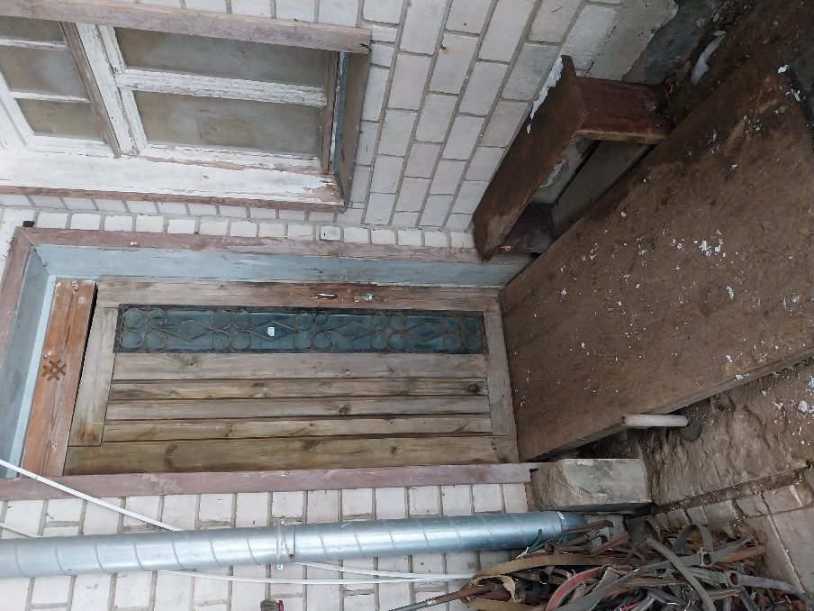
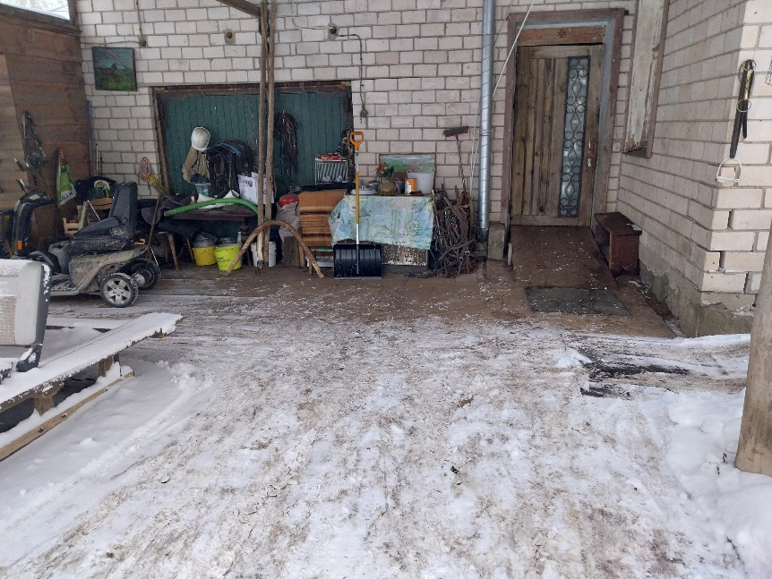
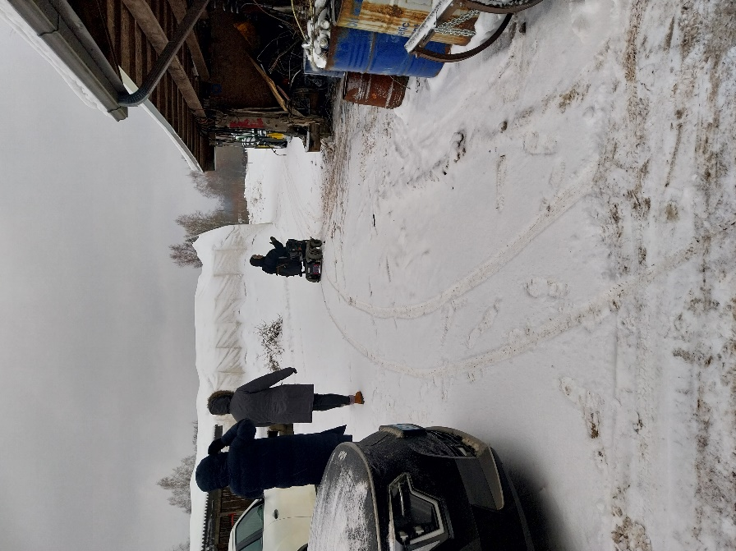
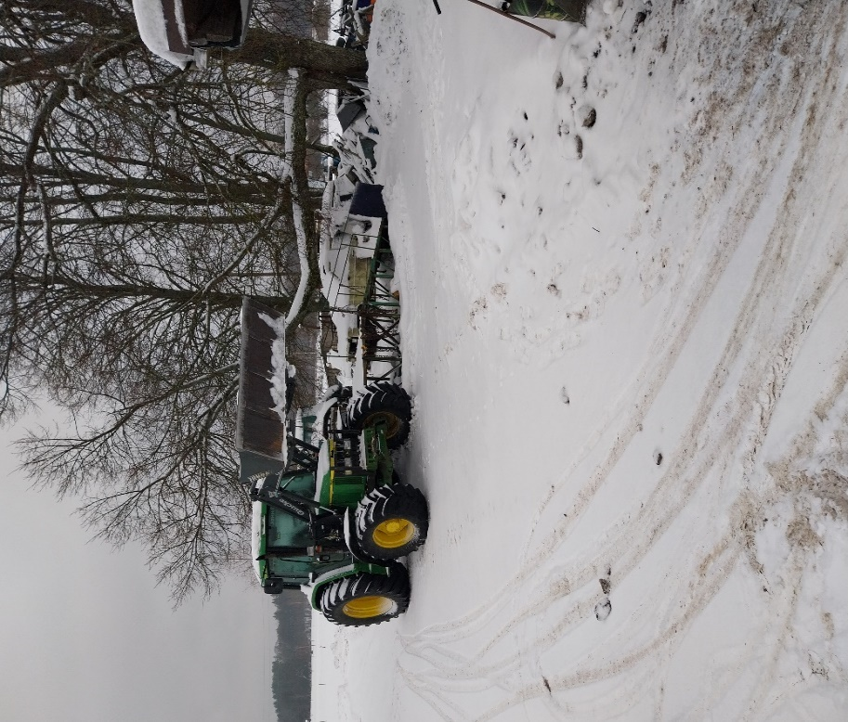
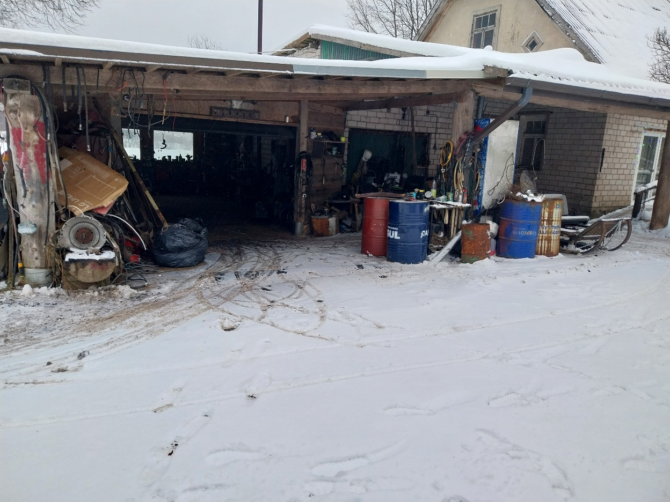
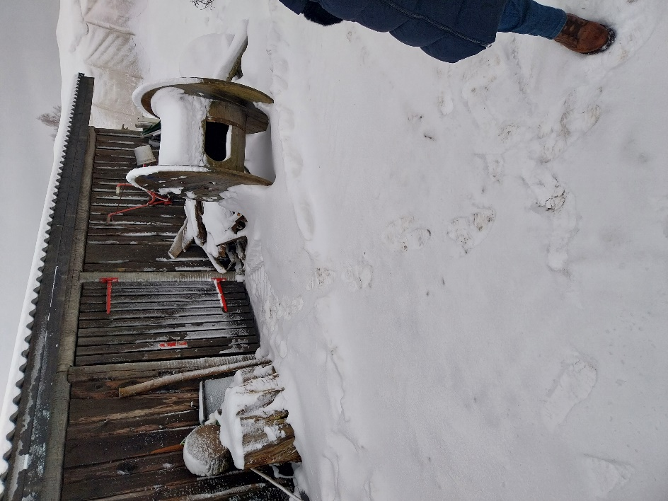
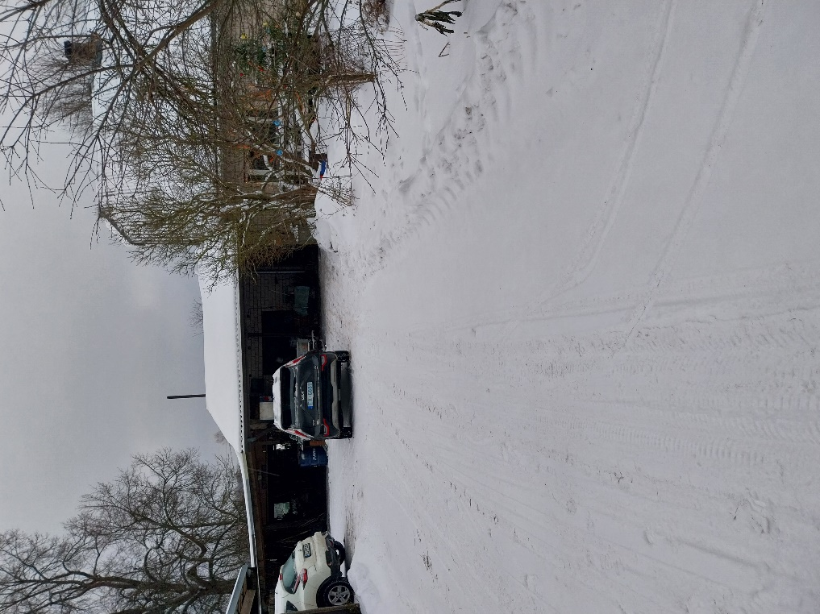
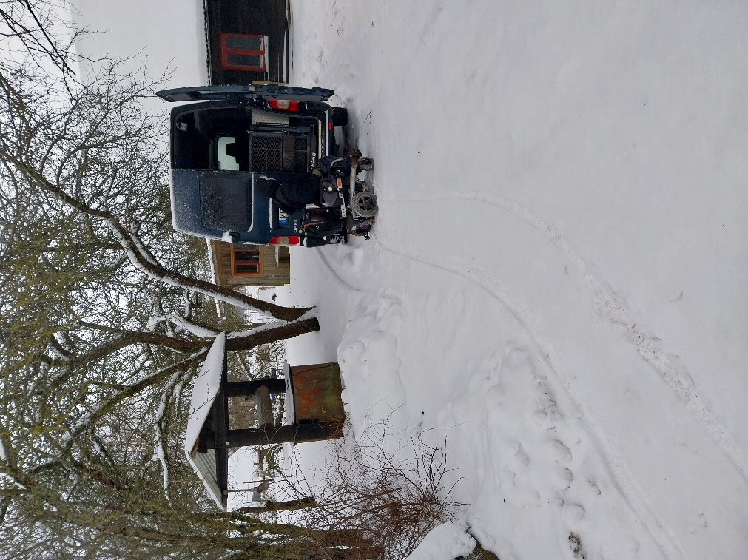

Piezīme:
Būvdarbu veikšana 2025 gada pavasaris – vasara, jo 90% no darbu apjoma veicami ārpus telpām.

Skaidrojošo aprakstu sagatavoja: ______________ /P. Āboliņš/

3.1.2.1.i.0/2/24/I/CFLA/027 Atbalsta pasākumi cilvēkiem ar invaliditāti mājokļu vides pieejamības nodrošināšanai Ropažu novadā.

Atzinums mājokļa vides pielāgošanai Nr. 3/2024

Ropažu novada Sociālajam dienestam
Acones iela 4, Ulbroka,
Stopiņu pagasts, Ropažu novads, LV-2130

06.01.2024.

Novērtējot [...] mājokļa vides pieejamību “Tīrumi Skudras”, Ropažos, Ropažu pagastā, Ropažu novadā, atbilstoši [...], tika konstatētas sekojošas vides barjeras:

1. Klients dzīvo privātā mājā.
2. Klients ikdienu pavada pārvietojoties aktīvā tipa bimanuālā riteņkrēslā.
3. Lielākus un sarežģītākus attālumus pārvar elektriskajā riteņkrēslā.
4. Arī tad, kad rokas pēc braukšanas ar aktīvā tipa bimanuālo riteņkrēslu ir nogurušas un tajās samainās spēks, pārsēžas elektriskajā riteņkrēslā.
5. Patstāvīgi vada pielāgotu automašīnu un pielāgotu traktoru.
6. Klients dzīvo ar māti, kura, nepieciešamības gadījumā, asistē visās ikdienas un pašaprūpes aktivitātēs.
7. Klientam ir sava saimniecība, viņš nodarbojas ar zirgkopību.
8. Klients ir aktīvs, vienmēr ir patikušas sportiskas aktivitātes, jāšanas sports.
9. Klientam ir apgrūtināta izkļūšana ārējā vidē, jo mājas ieejas durvis ir smagas - tās ir grūti atvērt un aizvērt un pie mājas ieejas esošā uzbrauktuve ir kļuvusi nestabila, tā ir stāva un ziemā bieži apledo - kļūstot slidena.
10. Pirms ārdurvīm, pie mājas ieejas, nav slieksnis.
11. Klienta produktīvās aktivitātes/ mobilitāti apgrūtina mīkstais segums pagalmā, pa kuru ar riteņkrēslu ir grūtības, un sliktu laika apstākļu gadījumā pat neiespējami, pārvietoties un nokļūt līdz stallim vai pielāgotajam autotransportam.
12. Lai klients patstāvīgi varētu iesēsties traktorā, pie tā ir izbūvēta uzbrauktuve. Lietus un sala laikā tā kļūst slidena un pa to ir neiespējami patstāvīgi pārvietoties riteņkrēslā.

Pamatojoties uz personas funkcionālajiem traucējumiem, lai saglabātu personas neatkarību, nepieciešams veikt pasākumus mājokļa vides pielāgošanai, ko paredz 2023. gada 5. septembra Ministru kabineta noteikumi Nr. 512 “ Eiropas Savienības Atveseļošanas un noturības mehānisma plāna 3.1. reformu un investīciju virziena “Reģionālā politika” 3.1.2.1.i. investīcijas “Publisko pakalpojumu un nodarbinātības pieejamības veicināšanas pasākumi cilvēkiem ar funkcionāliem traucējumiem” otrās kārtas “Atbalsta pasākumi cilvēkiem ar invaliditāti mājokļu un vides pieejamības nodrošināšanai” īstenošanas noteikumi”:

1. Lai paaugstinātu klienta neatkarības līmeni ir jāveic:
1.2. Mājas ārdurvju nomaiņa:
1.2.1. Durvju platumam jābūt ne mazākam kā 0,90 m.
1.2.2. Tām ir viegli, bez aizķeršanās, jāatveras un jāaizveras.
1.3. Sliekšņa pie mājas ārdurvīm izbūve:
1.3.1. Pie ieejas, no cieta, neslidena materiāla, ir jāizbūvē slieksnis, lai tas būtu līdzens, vismaz 1,50x1,50 m plats (lai ir iespēja manevrēt ar riteņkrēslu).
1.3.2. Sliekšņa augstums – 0,12-0,18 m.
1.4. Uzbrauktuves izbūve:
1.4.1. No lieveņa jāizbūvē uzbrauktuve (panduss) – 1,20 m plats, ar leņķīšiem abās malās, kas neļaus riteņkrēsla riteņiem noslīdēt no tā.
1.4.2. Uzbrauktuvei ir jābūt no neslidena seguma.
1.4.3. Uzbrauktuves slīpums 1:20.
1.5. Lai klients patstāvīgi varētu pārvietoties ārējā vidē, jebkuros laika apstākļos, pagalms no ieejas mājā, līdz vietai, kur ir uzbrauktuve, lai iekāptu traktorā, un līdz mašīnu stāvvietai ir jānoklāj ar cietu, līdzenu sagumu, pa kuru ir viegli pārvietoties riteņkrēslā, jebkuros laika apstākļos.
1.6. Uzbrauktuves, kura atrodas pie traktora, renovācija:
1.6.1. Uzbrauktuves slīpums 1:20.
1.6.2. Uzbrauktuves segumam ir jābūt cietam, neslīdošam, ar iespēju to izmantot jebkuros laika apstākļos.
1.7. Celiņa līdz stallim izbūve:
1.7.1. Jāizveido cieta seguma, līdzens celiņš līdz stallim, kura platums 1,2 m.

Sertificēta ergoterapeite Ilze Baltiņa - Mežgaile

